# **МИНИСТЕРСТВО НАУКИ И ВЫСШЕГО ОБРАЗОВАНИЯ РФ**

**ФЕДЕРАЛЬНОЕ ГОСУДАРСТВЕННОЕ БЮДЖЕТНОЕ ОБРАЗОВАТЕЛЬНОЕ УЧРЕЖДЕНИЕ ВЫСШЕГО ОБРАЗОВАНИЯ**

**«ВОРОНЕЖСКИЙ ГОСУДАРСТВЕННЫЙ УНИВЕРСИТЕТ ИНЖЕНЕРНЫХ ТЕХНОЛОГИЙ»**



##### **Факультет управления и информатики в технологических системах**

###### **Кафедра Информационной безопасности**

**Направление подготовки**

**(специальность) 10.05.03 Информационная безопасность автоматизированных систем**

**Отчёт**

**По практической работе №3**

**«Изучение JavaScript»**

Выполнил студент гр. УБ-11

Ким Е.Д.

###### Проверил:

___Доцент каф ИБ Денисенко В.В.___

Воронеж – 2023

**Выполнение работы**

**Вариант 6**

**Задание 1.** Дано m значение ширины прямоугольника в см. Длина прямоугольника на n см больше ширины. Рассчитать периметр и площадь прямоугольника.

**Скриншоты работы программы**

Вводим длину прямоугольника

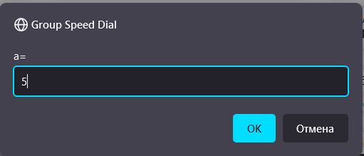

Вводим ширину прямоугольника

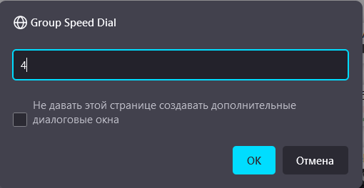

Вводим n

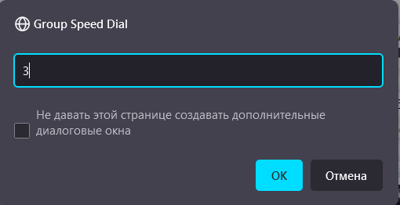

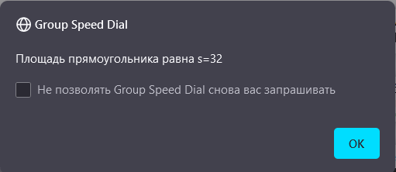

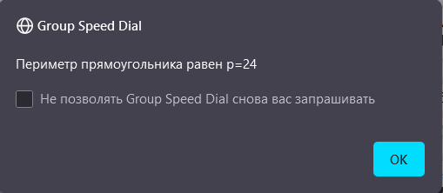

**Код программы**

st=prompt('a=');

a=parseInt(st);

st=prompt('b=');

b=parseInt(st);

st=prompt('n=');

n=parseInt(st);

s=(a+n)*b

p=((a+n)+b)*2

st='s='+s;

p='p='+p;

alert("Площадь прямоугольника равна "+st);

alert("Периметр прямоугольника равен "+p);

**Задание 2.** Дано целое число X. Если оно делится на 3 и заканчивается цифрой 7, то напечатать «Да», в противном случае напечатать «Нет».

**Скриншоты работы программы**

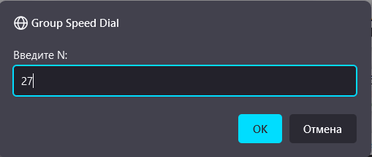

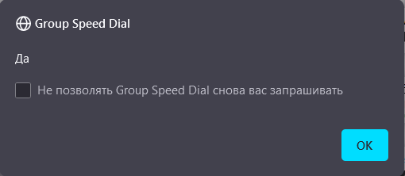

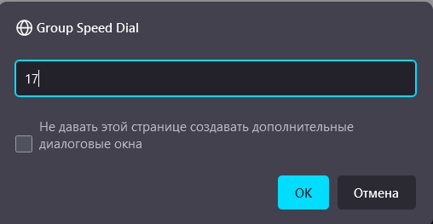

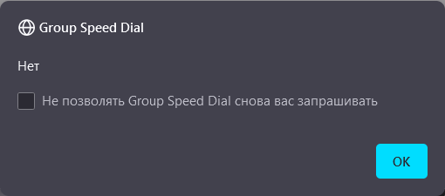

**Код программы**

str=prompt("Введите N:","0");

n=parseInt(str)

var t="Да"

var p="Нет"

m=n%=3

s=n%=10

if (m==0 && s==0)

{

alert(t)

}

else{

alert(p)

}

**Задание 2.** Найти количество целых чисел с интервала от 1 до 20, в которых 3 делителя.

**Скриншоты работы программы**

Числа, в которых 3 делителя, удовлетворяющие данному интервалу

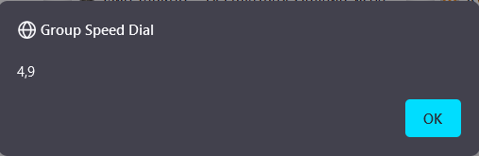

Количество этих чисел

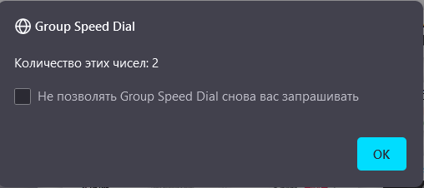

**Код программы**

var arr = [];

for (var i = 1; i <= 20; i++) {

var c = 0;

for (var k = 1; k <= 20; k++) {

if (i == k) {

continue;

}

if (i % k == 0) {

console.log('c', c, i);

c++

}

};

if (c == 2) {

console.log(i);

arr.push(i)

}

};

alert(arr);

alert('Количество этих чисел: '+arr.length);

**Вывод**

При выполнении данной практической работы познакомился с основными операторами языка JavaScript и скриптами. Изучил условный оператор и его функции. Выполнил задания в соответствии с заданным вариантом.